Digitális technika laboratórium (INBMM0210L)

**Mérnők informatikus BSc képzés Digitális technika laboratórium INBMM0210L**

**Laboratórium 7. hét eredmények**

|  |  |
| --- | --- |
| Laborkurzus kódja: | Dátum: |
| INBMM0210L-01 | 2019.04.04 |
| Hallgatók neve: | NEPTUN kódja: |
| Takács Tamás | CJRNIE |
|  |  |
| Mérésvezető neve: | Eredmény: |
| Dr. Oniga István |  |

# Lab8_1 feladat:

* A feladat címe: **D latch és D flip-flop**
* A feladat elkészült, működött? ***Igen Nem***
* Eredmények (táblázatok/szimulációk, stb.)



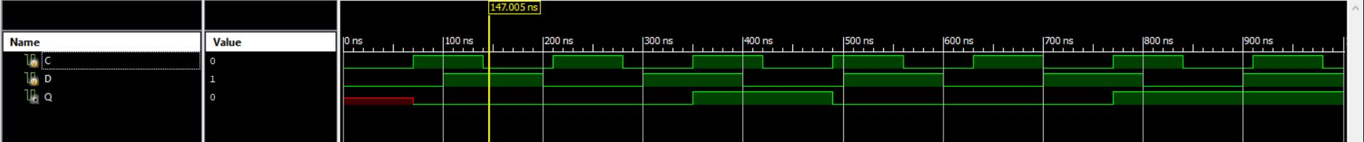



* Mérési tapasztalatok: **Az első kép a D latch, második a felfutó éle, harmadik a lefutó éle a D flip-flopnak. Könnyen látható mindhárom szimuláció közötti működési különbség.**

# Lab8_2 feladat:

* A feladat címe: **Flip-Flopok**
* A feladat elkészült, működött? ***Igen Nem***
* 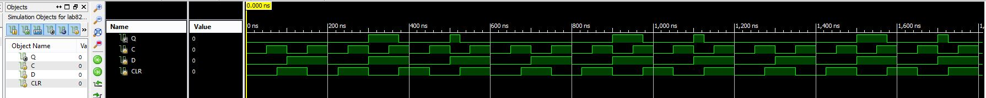Eredmények (táblázatok/szimulációk, stb.)
* Mérési tapasztalatok: **A használt gerjesztő jelek a feladat megoldásához:**

**always #100**

**D <= ~ D;**

**always #75**

**CLR <= ~ CLR;**

**always #50**

**C <= ~ C;**

# Lab8_3 feladat:

* A feladat címe: **T-FF**
* A feladat elkészült, működött? ***Igen Nem***
* Eredmények (táblázatok/szimulációk, stb.)
* Mérési tapasztalatok: **Használt gerjesztő jelek a feladat megoldásához:**
* **always #100**
* **data <= ~ data;**
* **always #75**
* **clk <= ~ clk;**
* **always #50**
* **reset <= ~ reset;**

Kérdések:

1. Mi a különbség a D latch és a D FF között és melyik kód részben van ez leírva?

**A D latch-nél a jel kimenet jel csak akkor változik ha a bemeneti jelek is teljesen megváltoztak (always @(EN or D)). A D FF-nél csak lefutó és felfutó élre fog a jelünk változni pl: (always @(posedge C))**

2. Mit jelent a #50 utasítás a testfixture fájlban ?

**50 nanoszekundumonként gerjeszt egy jelet.**

3. Milyen működést ir le a következő kód: 1. Always @ #50 2. D <= ~ D

**50 nanoszekundumonként változtatja D értékét 1-ről 0-ra vagy fordítva.**

4. A #50 utasítást lehet implementálni?

**Igen**

5. Miben különbözik egy aszinkron illetve egy szinkron törlő jellel működő T-FF leírása?

**Szinkron törlő jelnél egy órajelre történik minden tehát az egész rendszer szinkronban működik. A reset változását nem érdekli a kódrészletünk, míg az aszinkronnál, az előző jel lemenő éle parancsolja az órajelet.**